道具属性：

|  |  |  |
| --- | --- | --- |
| 道具属性字段 | 定义 | 是否在UI中体现 |
| ID | 道具ID号 | 否 |
| Number | 道具归类字段，不同类型的道具起始数字编号不同，如11开头代表药品，小型治疗药水的编号为11001，小型法力药水的编号为11002 | 否 |
| level | 使用等级下限 | 是 |
| PropName | 道具名 | 是 |
| Price | 购买价格 | 是 |
| type | 类型 | 是 |
| result | 功效 | 是 |
| Description | 道具详细描述 | 是 |
| Dwelltime | 使用所占时间 | 否 |
| Sellprice | 售卖价格 | 是 |
| Overlay | 堆叠数量 | 是 |
| Sorce | 道具来源 | 否 |

杂货商店系统UI界面：

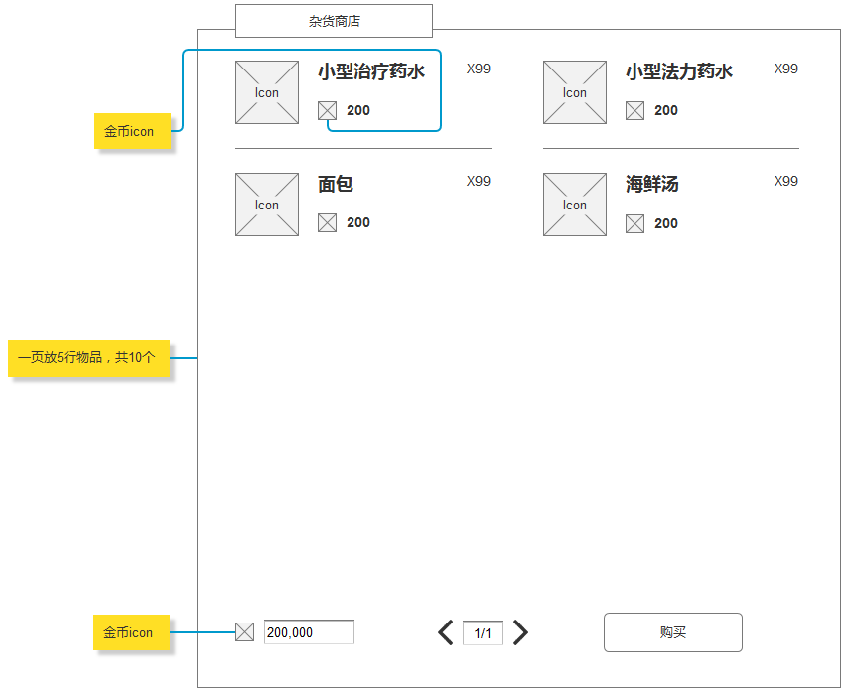

点击商品Icon出现商品详细描述UI界面：

